Горный бег "Трейлраннинг по Столбам (I этап)" (17.07.2016, г. Красноярск).

Приглашаются все желающие для участия в соревнованиях по автономному горному бегу "Трейлраннинг по Столбам (I этап)
".
Соревнования состоятся 17 июля 2016 года в г. Красноярске. Заявка уже открыта
по ссылке: http://www.sportvokrug.ru/competitions/1801/

Параметры маршрута

- протяжённость участка в одну сторону: 21,1 км.
- набор высоты на участке: 850 метров.
- максимальный уклон: 35%.
- средний уклон: 10%.
- набор высоты на одном склоне до 350 метров.
Трасса проходит по тропам и дорогам. Некоторые тропы достаточно узкие (в ширину одного человека). Местами встречаются упавшие деревья. Они останутся в качестве затрудняющих элементов. Эти деревья легко перешагиваются. Основной процент трассы проходит по лесу.
На маршруте имеется ряд участков, на которых участникам необходимо быть предельно аккуратными. На некоторых спусках и подъёмах каменистая почва. Местами трасса проходит траверсом по достаточно крутому и каменистому склону, что, несомненно, вызывает сложности для голеностопа.

Предупреждение

Убедительная просьба к участникам учитывать, что гонка автономная. Поэтому необходимо с большей ответственностью подходить к выбору экипировки, а так же запасам питья и питания.

Подпитка

На соревновательном отрехке (42,2 км) имеется один пункт подпитки. Располагается он на 21 км трассы (центральный вход на Столбы). На пункте питания будет вода и фруктовая подпитка (апельсины, бананы, сухофрукты).

Точки схода участников

- Пункт подпитки, который располагается на 21 километре трассы.

Схема соревновательного круга

Трек с кругом в формате GPX можно скачать с файлообменника, пройдя по ссылке: http://my-files.ru/lq4iok

Разметка соревновательного круга

Соревновательный участок предварительно промерен и размечен на деревьях.
Окончательная разметка на кругу будет установлена за сутки, и непосредственно перед стартом гонки.

Разметка круга будет обозначена тремя элементами:
1. Разметка на деревьях (желтая трасса) на участке с 4 по 10 км и от 31 по 38 км.
2. Сигнальной лентой, красно-белого цвета.
3. Указатели поворотов, в виде стрелок.

Непосредственно перед стартом на всем кругу будут расставлены стрелки, указатели, знаки и растянута сигнальная лента на сложных поворотах.

Рекомендации участникам по выбору экипировки

— Спортивная обувь с шипами
— Беговые шорты или тайтсы
— Футболка или майка
— Футболка с длинным рукавом
— Ветрозащитная куртка
— Рюкзак или напоясная сумка для бега

Соревнования состоятся

17 июля 2016 года в г. Красноярске.

Регистрация участников: с 7:30 – 8:00 г. Красноярск, ул. Базайская 165/1. (рядом с магазином "Слобода").
Предстартовый брифинг: 7:55
Старт: 8:00
Финиш: 12:00 – 16:00
Награждение: по мере финиша каждой категории.
Всем финишерам будут вручены грамоты за участие в забеге.
А участникам прошедшим оба этапа (17 июля и 28 августа) будут вручены медали финишеров.

Участники соревнований:

Мужчины | Женщины
Мужчины 42,2 км. | Женщины 42,2 км.
Мужчины 21,1 км. | Женщины 21,1 км.

Заявки

Предварительные заявки принимаются до 16 июля 2016 г. включительно, до 24:00.

Стартовый взнос
Стартовы взнос принимается на месте старта

Дистанция | Стоимость
Марафон 42,2 | 200 руб.
Полумарафон 21,1 | 150 руб.

Схема проезда. Место расположения старта.
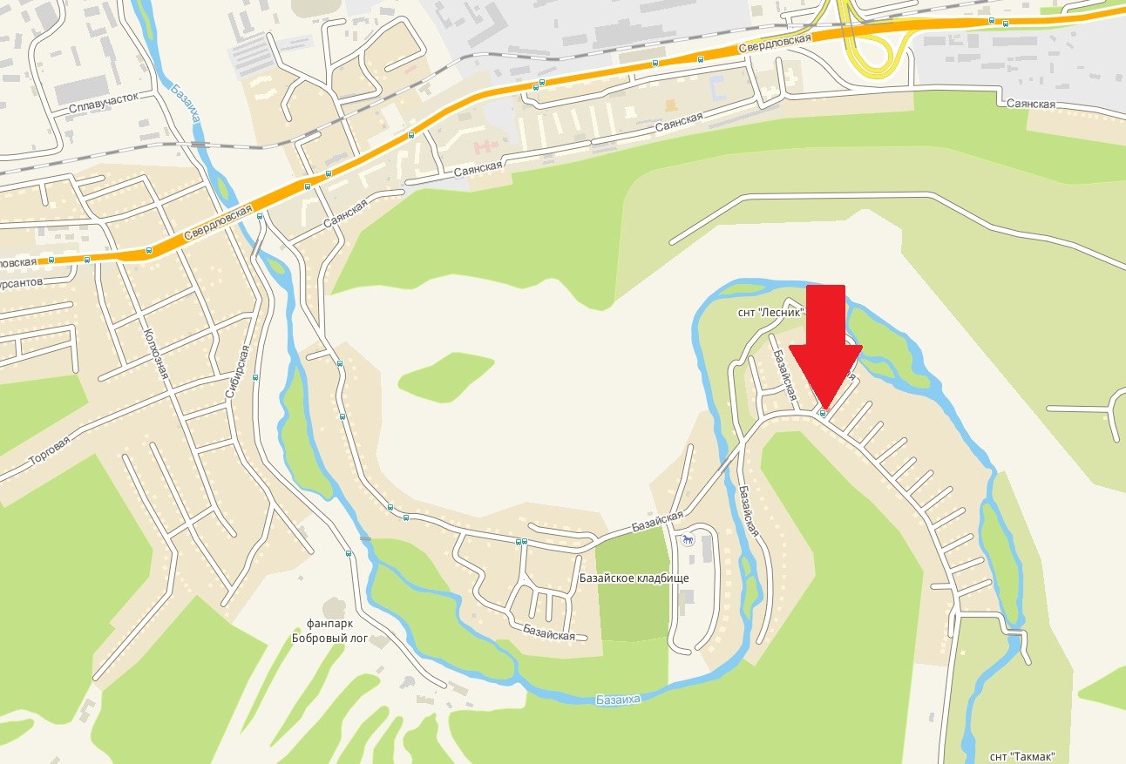
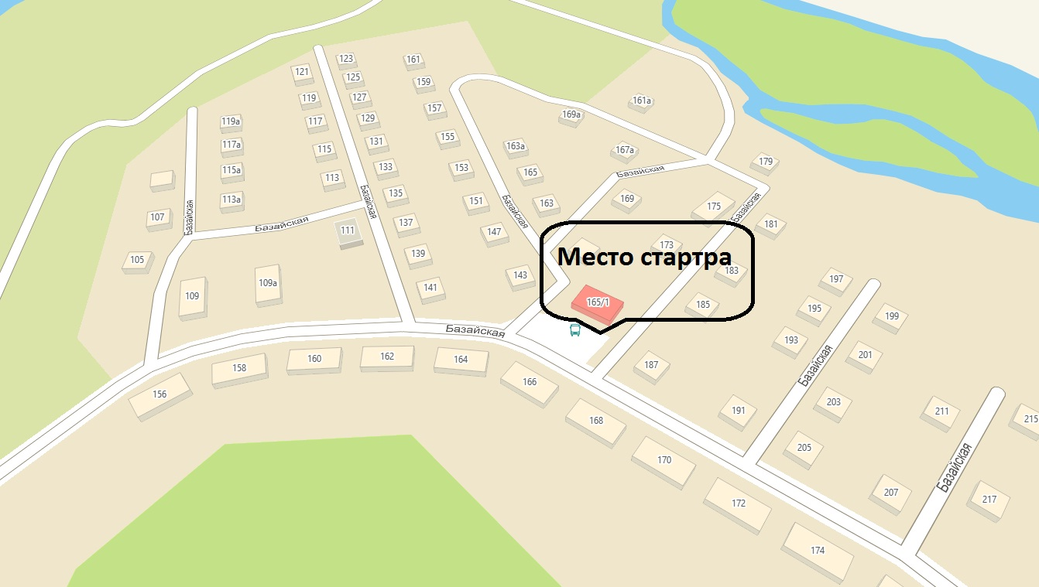

Контакты организаторов

Власов Эдуард. сот. тел.: +7 923 354 29 79. Email: Edya_@mail.ru

Спонсоры мероприятия

